要求：

1、主机IP为设置自动获取，不管什么情况下，不受虚拟机影响，只要连接外网就可以正常上网；

2、只要笔记本主机可以正常访问外网，启动虚拟机中的CentOS 7系统就可以正常访问外网，无需再进行任何设置；

3、虚拟机设置为固定IP，不管主机在什么网络环境下，是断网环境，还是连接任何网段访问外网的环境下，虚拟机的IP都固定不变，而且使用终端连接，始终不变，正常连接；

4、虚拟机的固定IP可以按照自己想设置的IP地址网段随意设置，比如我就想设置固定IP为192.168.2.2。

**采用方式为NAT模式+固定IP的模式**，

**配置环境说明：**主机为win7，虚拟机为VMware Workstation 12 Pro中文版，虚拟机中的linux系统为CentOS 7 64位。

**1.设置虚拟机的网络连接方式：**

按照如下图设置，英文版的对照设置即可

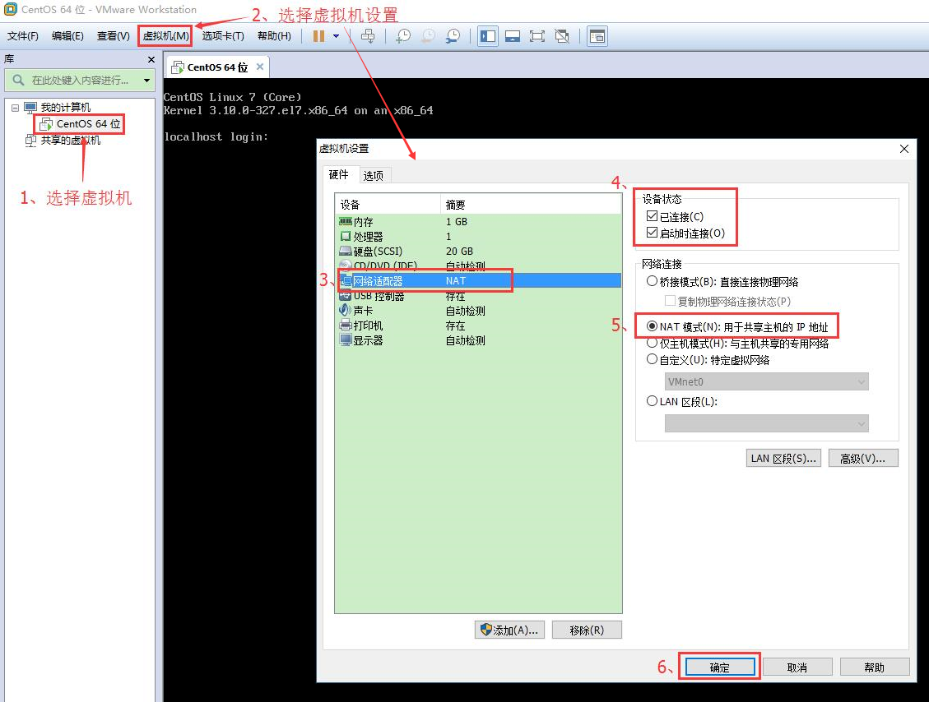

**2.配置虚拟机的NAT模式具体地址参数：**

（1）编辑--虚拟网络编辑器--更改设置

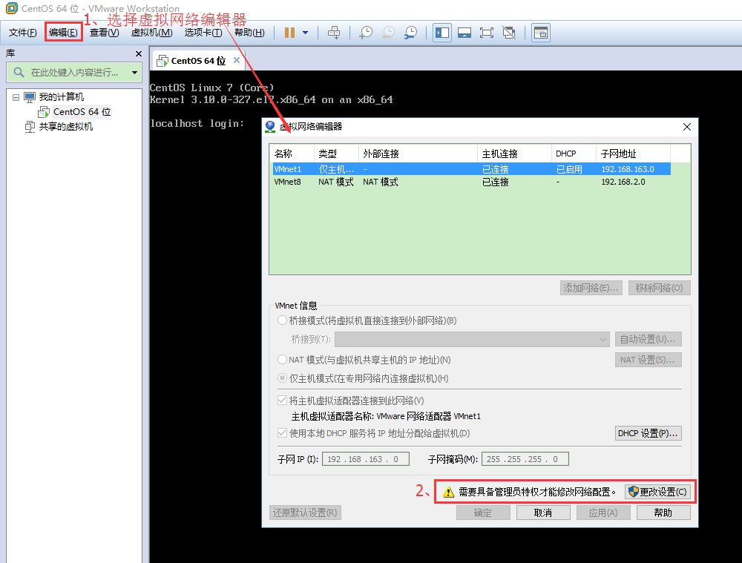

（2）选择VMnet8--取消勾选使用本地DHCP--设置子网IP--网关IP设置（记住此处设置，后面要用到），如下图

说明：修改子网IP设置，实现自由设置固定IP，若你想设置固定IP为192.168.2.2-255，比如192.168.2.2，则子网IP为192.168.2.0；若你想设置固定IP为192.168.1.2-255，比如192.168.1.2，则子网IP为192.168.1.0；

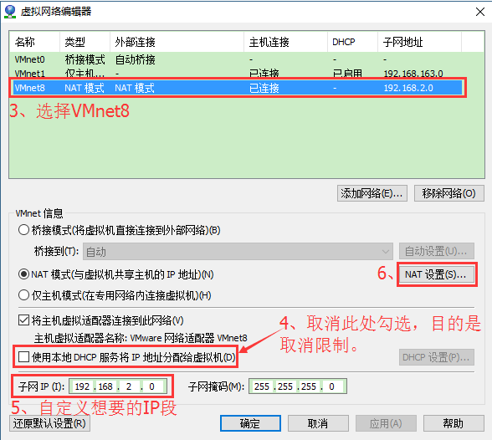

（3）网关IP可以参照如下格式修改：192.168.2.1

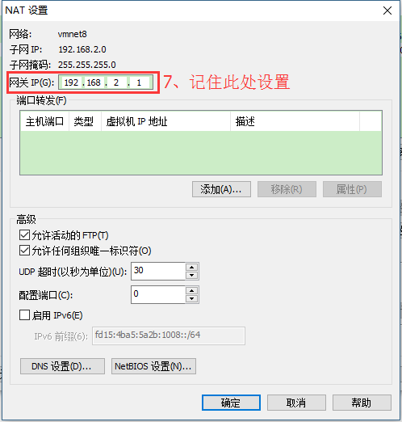

**3.配置主机具体VMnet8本地地址参数：**

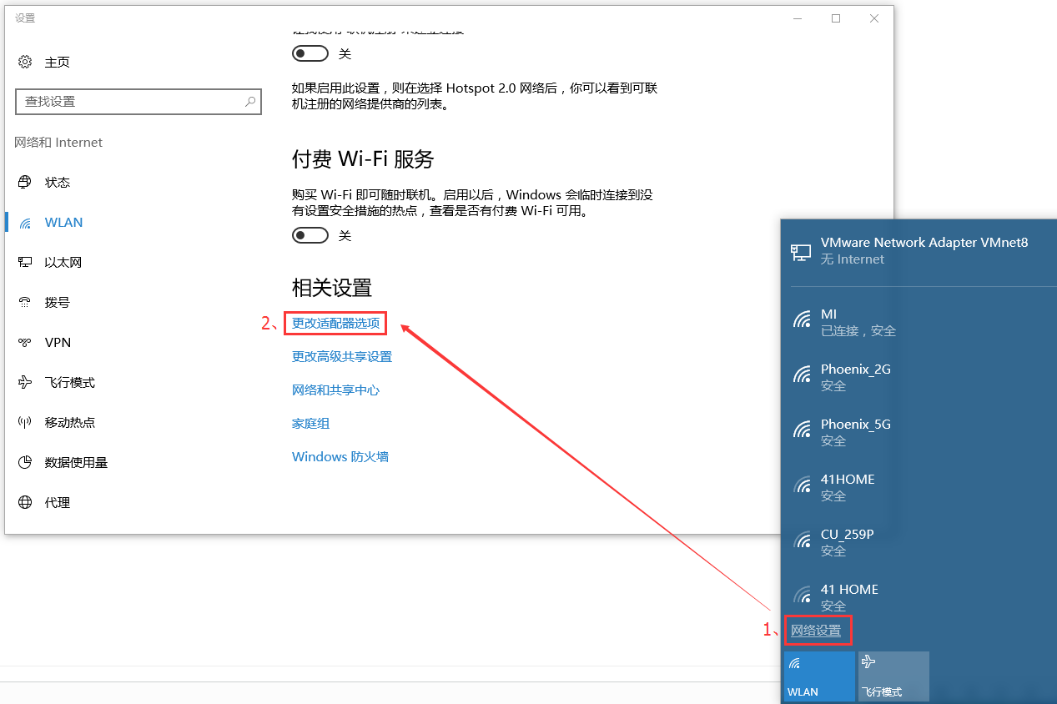

说明：第6步中的IP地址随意设置，但是要保证不能跟你要设置虚拟机的固定IP一样。

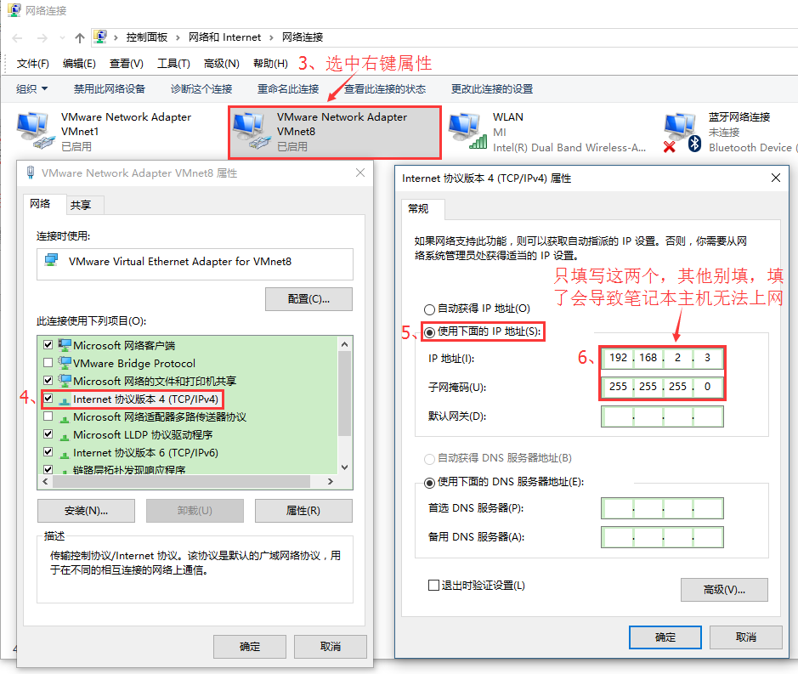

**4.修改虚拟机中的CentOS 7系统为固定IP的配置文件：**

（1）进入centos7命令行界面，修改如下内容：

#cd /etc/sysconfig/network-scripts/

#vi ifcfg-eno16777736

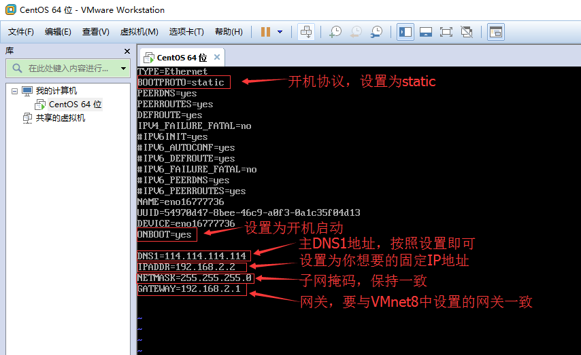

说明：

#将IPV6…..协议都注释；

BOOTPROTO=static      #开机协议，有dhcp（动态）及static（静态）；

ONBOOT=yes        #设置为开机启动；

DNS1=114.114.114.114   #这个是国内的DNS地址，是固定的；

IPADDR=192.168.2.2     #你想要设置的固定IP，理论上192.168.2.2-255之间都可以，请自行验证；

NETMASK=255.255.255.0   #子网掩码，不需要修改；

GATEWAY=192.168.2.1   #网关，这里是你在“2.配置虚拟机的NAT模式具体地址参数”中的（2）选择VMnet8--取消勾选使用本地DHCP--设置子网IP--网关IP设置。

（2）重启网络服务

#service network restart

**5.检验配置是否成功**

（1）查看修改后的固定IP为192.168.2.2，配置正确；

#ifconfig

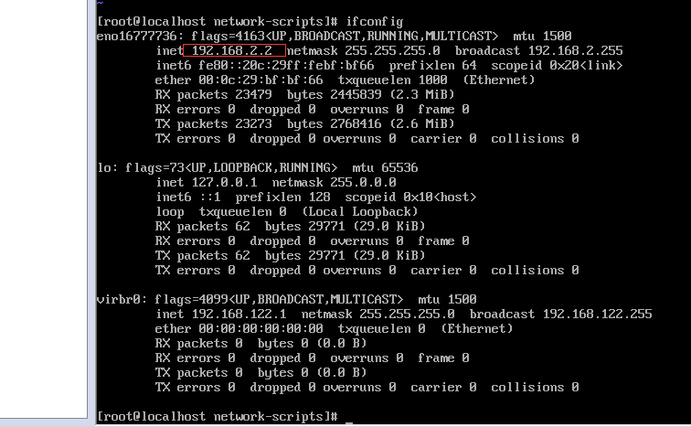

（2）测试虚拟机中的CentOS 7系统是否能连外网，有数据返回，说明可以连接外网；

#ping www.baidu.com

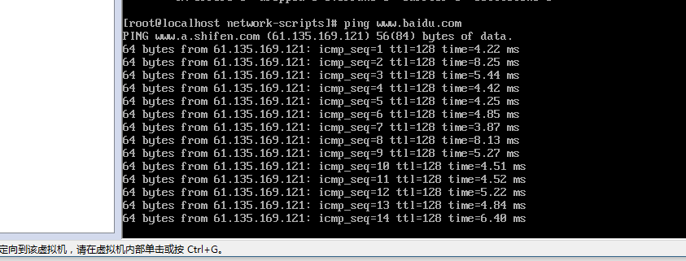

（3）测试本机是否能ping通虚拟机的固定IP，有数据返回，说明可以使用终端工具正常连接；

鼠标放到开始菜单右键，选择命令提示符（管理员），打开命令操作界面：

#ping 192.168.2.2

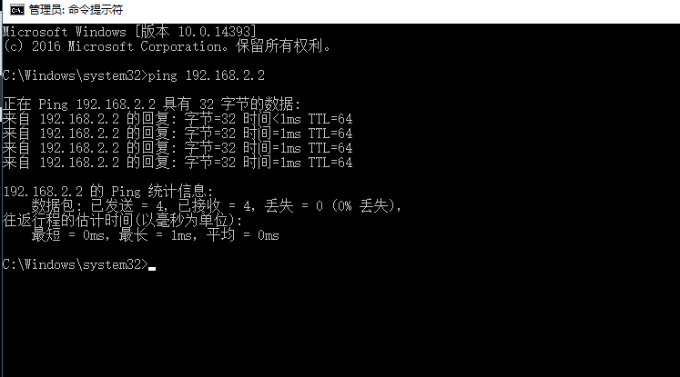

**6.远程终端连接**

（1）遇到问题，若连接失败是因为CentOS 7的防火墙端口没有打开，比如开启80，3306端口，最后一定要重启防火墙；

#查看防火墙状态

systemctl status firewalld

#开启80端口

firewall-cmd --zone=public --add-port=80/tcp --permanent

#开启3306端口

firewall-cmd --zone=public --add-port=3306/tcp --permanent

#重启防火墙：

firewall-cmd --reload

（2）连接成功

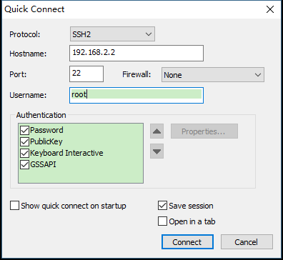

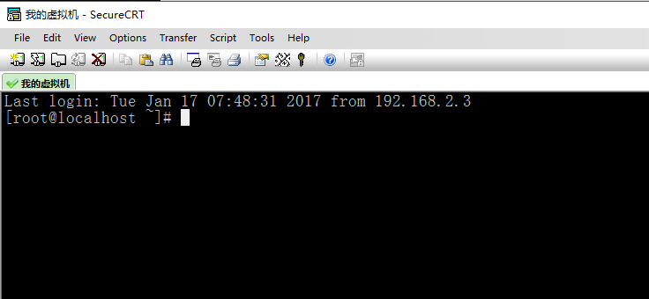

现在可以将虚拟机中的CentOS 7做为服务器在上面部署各种服务啦。